

Free-Go

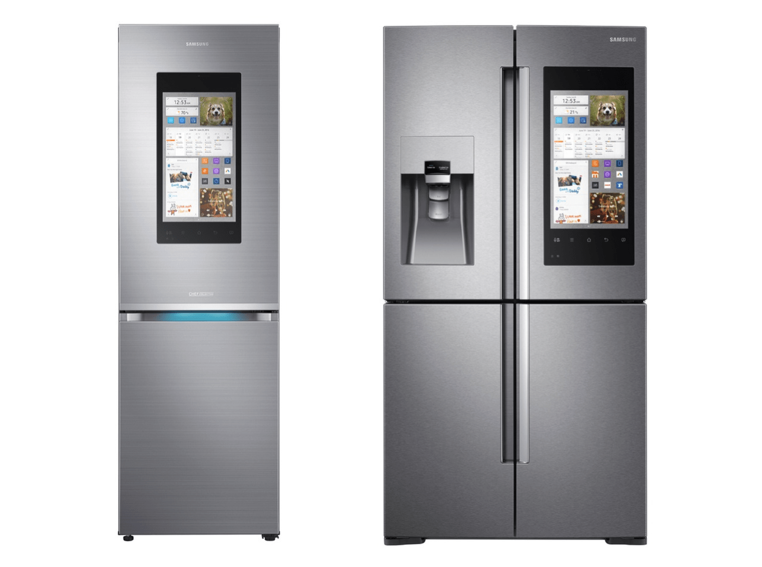

Zmoos, Gandini, Léo, Sylvain
Avenue de la gare 14
1450, Ste-Croix
leo.zmoos@cpnv.ch, sylvain.gandini@cpnv.ch



SI-CMI3b

20.11.2018

Table des matières
1 Introduction 4
1.1 Cadre, description et motivation 4
1.2 Organisation 4
1.3 Objectifs 4
1.4 Planification initiale 5
2 Analyse 5
2.1 Définition de l’audience 5
2.2 Uses cases et scénarii : 6
2.2.1 Créer un compte : 6
2.2.2 Se connecter : 6
2.2.3 Affichage du frigo et de ses aliments : 7
2.2.4 Ajout d’un aliment : 7
2.2.5 Retrait d'un aliment : 7
2.2.6 Modification de la quantité d'un aliment : 8
2.2.7 Affichage d'un message d'alerte en cas de rupture de stock d'un aliment : 8
2.3 Diagramme des uses cases : 9
2.4 MLD: 9
2.5 Diagramme de classe 10
2.6 Maquettes des formulaires : 11
2.6.1 Formulaire de login : 11
2.6.2 Formulaire de création de compte : 11
2.6.3 Formulaire d’affichage du frigo : 12
2.6.4 Formulaire d’ajout d’aliment : 12
2.6.5 Formulaire de retrait d’aliment : 13
2.6.6 Formulaire de modification d’aliment : 13
2.7 Système de stockage : 14
2.8 Stratégie de test 15
2.8.1 Testeurs : 15
2.8.2 Type de tests : 15
2.8.3 Liste des tests : 15
2.9 Budget initial 15
2.10 Planification 15
3 Implémentation 16
3.1 Dossier de conception 16
3.2 Dossier de réalisation 16
3.2.1 Code de l’application : 16
3.2.2 Documents annexes: 16
3.2.3 Librairie et paquet supplémentaire : 16
3.3 Description des tests effectués 17
3.3.1 Tests création de compte : 17
3.3.2 Tests login : 18
3.3.3 Tests d’ajout d’aliment : 18
3.3.4 Tests de retrait d’aliment : 19
3.3.5 Tests de modification d’aliment : 19
3.4 Erreurs restantes 19
3.5 Dossier d'archivage 19
4 Mise en service 20
4.1 Installation 20
4.2 Rapport de mise en service 20
4.3 Liste des documents fournis 20
5 Conclusions 20
6 Annexes 20
6.1 Sources – Bibliographie 20
6.2 Journal de bord de chaque participant 20
6.3 Manuel d'Utilisation 21
6.4 Archives du projet 21

Introduction

Cadre, description et motivation

Le projet Free-Go a pour objectif de virtualiser le contenu d'un frigo et d'en améliorer la gestion en automatisant certaines tâches (par exemple la création de liste de course).

Si le temps le permet, une version avec des recettes pourrais être rajoutée.

A la fin du projet, l'utilisateur sera capable d'effectué ces tâches :
- Gestion du contenu du frigo
- Message d'alerte en cas de manque de contenu
- Système de statistique pour savoir comment la personne consomme
- Proposer différent système de nourriture (Fitness, familiale)

Si le temps nous le permet, l'utilisateur sera capable :
- Choisir une recette selon les ingrédients disponibles
- Gestion de contenance des produits

Organisation

- Elève 1 : Zmoos, Léo, leo.zmoos@cpnv.ch, 0764692201
- Elève 2 : Gandini, Sylvain, sylvain.gandini@cpnv.ch, 0787110556

Responsable du projet :
Ithurbide, Julien, Julien.ITHURBIDE@cpnv.ch, 024 / 55 + 76123

Expert 1:
Andolfatto, Frederique, Frederique.ANDOLFATTO@cpnv.ch, 024 / 55 + 76123

Objectifs

L’objectif final de ce projet est que l’utilisateur puisse effectuer les tâches suivantes :

- Affichage du frigo et de ses aliments.
- Ajout d'un aliment.
- Retrait d'un aliment.
- Modification de la quantité d’un aliment.
- Affichage d'un message d'alerte en cas de rupture de stock d'un aliment.
- Ajouter un aliment à sa liste de carte.

Si le temps le permet, une version améliorée proposera de :

- Proposer des recettes avec les aliments disponibles dans le frigo.
- Gérer la contenance des produits.
- Gestion des dates de péremptions

Planification initiale

La planification initiale est décrite dans la partie projet de notre repo GitHub accessible à cette adresse.
(Https://github.com/FreeGoProjetCSharp/project-free-go/projects)

Analyse

Définition de l’audience

Free-Go vise des personnes adolescentes/adultes à devenir utilisateurs de.

Trois types de personnes sont visés par Free-Go :
- Des personnes qui cherchent simplifier la gestion de leur frigo.
- Des personnes qui cherchent à simplifier la commande de leurs produits.
- Des personnes qui n’ont pas le temps d’aller faire leurs commissions.

Uses cases et scénarii :

Créer un compte :

En tant que visiteur | Je veux créer un compte | Afin de devenir membre

Action utilisateur | Réaction de l’application
L’utilisateur rentre tous les champs correctement | L’utilisateur est redirigé sur une page de login.
L’utilisateur rentre un mail non valide | L’utilisateur reste sur la page de création de compte et un message d’erreur correspondant est affiché.
L’utilisateur ne confirme pas correctement son mot de passe | L’utilisateur reste sur la page de création de compte et un message d’erreur correspondant est affiché.
Un ou plusieurs des champs sont vides | L’utilisateur reste sur la page de création de compte et un message d’erreur correspondant est affiché.

Se connecter :

En tant que visiteur | Je veux me connecter | Afin d’obtenir tous les droits d’un membre connecté

Action utilisateur | Réaction de l’application
L’utilisateur rentre tous les champs correctement | L’utilisateur est redirigé sur une page d’affichage de son frigo.
L’utilisateur rentre un mail non valide | L’utilisateur reste sur la page de login et un message d’erreur correspondant est affiché.
L’utilisateur rentre un mot de passe incorrect | L’utilisateur reste sur la page de login et un message d’erreur correspondant est affiché.
Un ou plusieurs des champs sont vides | L’utilisateur reste sur la page de login et un message d’erreur correspondant est affiché.

Affichage du frigo et de ses aliments :

En tant qu’utilisateur | Je veux afficher le contenu de mon frigo | Afin de visualiser son contenu

Action utilisateur | Réaction de l’application
L’utilisateur appuie sur le bouton « Afficher le contenu du frigo» | L’utilisateur est redirigé sur une page d’affichage de son frigo.

Ajout d’un aliment :

En tant qu’utilisateur | Je veux ajouter un aliment dans le frigo | Afin d’alimenter mon frigo

Action utilisateur | Réaction de l’application
L’utilisateur appuie sur le bouton « ajouter un aliment » | L’utilisateur est redirigé sur une page contenant un formulaire d’ajout d’aliment
L’utilisateur rempli tous les champs correctement et appui sur le bouton « ajouter un aliment » | L’utilisateur est redirigé sur une page de validation qui lui signifie que son aliment à bien été ajouté.

Action utilisateur | Réaction de l’application
L’utilisateur rempli tous les champs mais oubli et/ou fait une ou plusieurs fautes (ex : oubli de remplir le champ nom) et appuie sur le bouton « ajouter un aliment » | On notifie l’utilisateur qu’il a oublié un champ.

Retrait d'un aliment :

En tant qu’utilisateur | Je veux retirer un aliment dans le frigo | Afin de consommer le contenu de mon frigo

Action utilisateur | Réaction de l’application
L’utilisateur appuie sur le bouton «retirer un aliment » | L’utilisateur est redirigé sur une page contenant un formulaire de retrait d’aliment

Modification de la quantité d'un aliment :

En tant qu’utilisateur | Je veux modifier un aliment dans le frigo | Afin de modifier la quantité de produit disponible

Action utilisateur | Réaction de l’application
L’utilisateur appuie sur le bouton «modifier la quantité d’un aliment » | L’utilisateur est redirigé sur une page contenant un formulaire de modification de quantité d’aliment
L’utilisateur rempli tous les champs correctement et appui sur le bouton « modifier la quantité » | L’utilisateur est redirigé sur une page de validation qui lui signifie que la quantité à bien été modifiée.

Action utilisateur | Réaction de l’application
L’utilisateur rempli tous les champs mais oubli et/ou fait une ou plusieurs fautes (ex : oubli de remplir le champ quantité) et appuie sur le bouton « modifier la quantité d’un aliment » | On notifie l’utilisateur qu’il a oublié un champ.

Affichage d'un message d'alerte en cas de rupture de stock d'un aliment :

En tant qu’utilisateur | Je veux recevoir un message en cas de rupture de stock | Afin de savoir quel aliment ajouter à la liste de course.

Action utilisateur | Réaction de l’application
L’utilisateur reçoit un message du système | Le système lui répond qu’un aliment est en rupture de stock et lui propose d’ajouter cet aliment à sa liste de course.

Diagramme des uses cases :
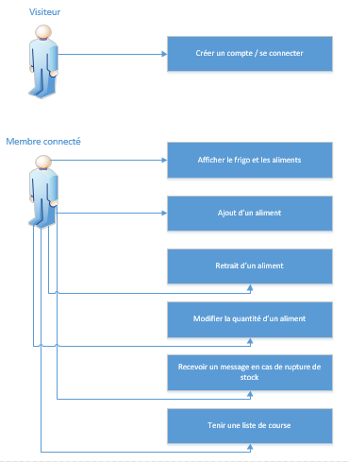

MLD:
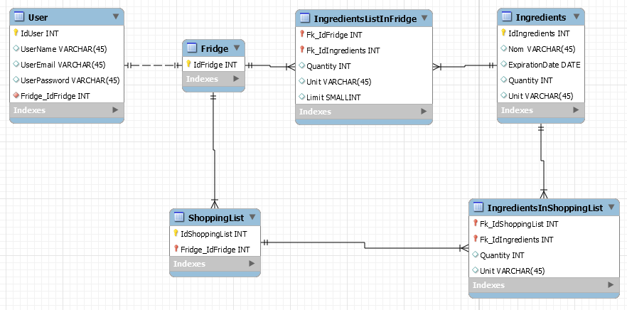

Diagramme de classe

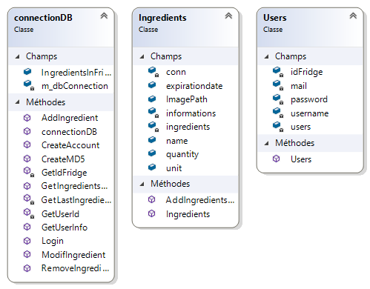

Il n’y a pas d’hérédité entre les classes.

Maquettes des formulaires :

Formulaire de login :
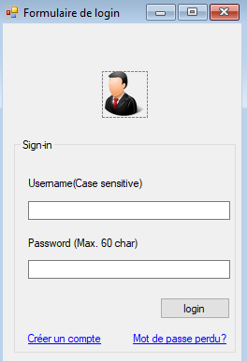

Formulaire de création de compte :
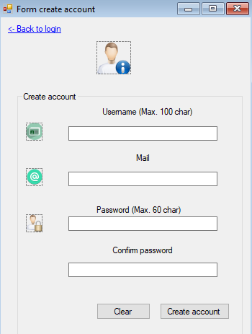

Formulaire d’affichage du frigo :
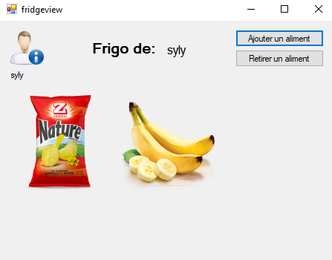

Formulaire d’ajout d’aliment :

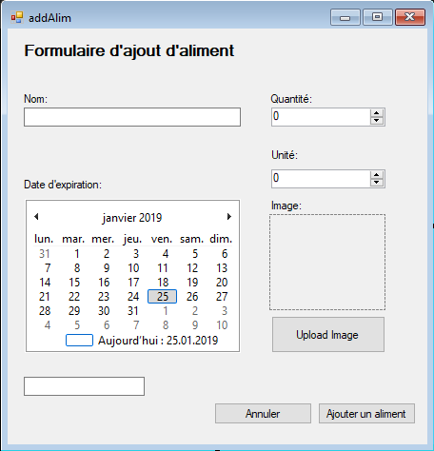

Formulaire de retrait d’aliment :

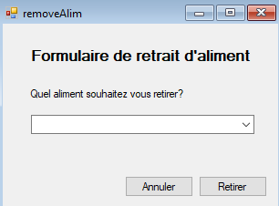

Formulaire de modification d’aliment :

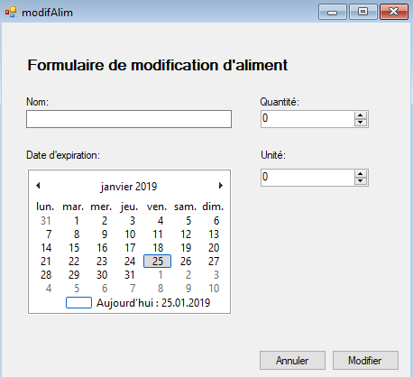

Système de stockage :

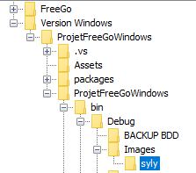

Pour stocker les images nous avons utilisé une convention de création de dossier personnelle ainsi que pour le nom des fichiers images.

En effet, nous pouvons apercevoir dans l’arborescence un dossier nommé « syly » qui n’est autre que le dossier personnel de cet utilisateur.

Dans ce dossier, nous stockons toutes les images des aliments du frigo.
Ces images sont renommées avec le nom donné à l’aliment.

Stratégie de test
La phase de test aura lieu en fin du projet, cependant différents tests unitaires seront à réaliser tout au long du projet ainsi que des tests d’intégration également.

Testeurs :

Les différents tests seront réalisés par :

- Léo Zmoos : Testeur interne
- Sylvain Gandini : Testeur interne
- Markus Zmoos : Testeur externe

Type de tests :

- Unitaire
- Intégration
- Fonctionnel

Liste des tests :

Des tests seront effectués pour vérifier que chaque uses cases et scénarii soit fonctionnels comme prévu.

Budget initial
Il n’y aura a priori aucun coût nécessaire pour ce projet.
Chaque outil de développement est fourni par le CPNV.

Planification
Toute la planification se trouve sous forme de sprint sur le GitHub de notre projet.

Implémentation

Dossier de conception

Hardware :

- OS : Windows 10 Education
- CPU : Intel Core I7-6700
- RAM : 16 Go
- SSD : 500 Go

Software :

- Visual Studio : Code
- DB Browser : SQLite editor
- StarUML : Diagramme de classe
- Visio : Diagramme use case
- Word : Documentation
- Excel : Journal de bord
- Versionning : Github

Dossier de réalisation

Le projet est un repos GIT et le dossier racine est le :

Dossier Projet-free-go/

Code de l’application :

- Code/FreeGo (version Xamarin)
- Code/Version Windows (version Windows)

L’exécutable du logiciel se trouve dans le dossier /bin/debug.
Dans ce dossier se trouve également notre base de donnée (bdd)

Documents annexes:

- Diagramme de classes
- Documentation
- Journaux de bord

Librairie et paquet supplémentaire :

- System.Data.SQLite
- System.Data.SQLite.Core (Paquet Nugget)

Description des tests effectués

Tests des Uses Cases et scénarios :

Tests création de compte :

Nom du test | Description | Fonctionnel
Créer un compte en entrant toutes les informations correctement | Pour effectuer ce test, je suis allé sur le formulaire de création de compte et j’ai entré toutes les informations nécessaires :  - Username  - Mail  - Password  - Confirm Password | Le compte est correctement crée dans la base de donnée et nous pouvons l’utiliser pour se loguer
Nom du test | Description | Fonctionnel
Créer un compte en oubliant certaines informations | Pour effectuer ce test, je suis allé sur le formulaire de création de compte et j’ai oublié de manière volontaire certaines informations. | Un message d’erreur est affiché et le compte n’est pas créée
Nom du test | Description | Fonctionnel
Créer un compte en entrant deux mot de passe différents | Pour effectuer ce test, je suis allé sur le formulaire de création de compte et j’ai entré un mot de passe et une confirmation de mot de passe différente. | Un message d’erreur est affiché et le compte n’est pas créée

Tests login :

Nom du test | Description | Fonctionnel
Se loguer sur la plateforme | Pour effectuer ce test, je suis allé sur le formulaire de login et j’ai entré mes informations de login :  - Username  - Password | La plateforme m’authentifie et j’ai accès à mon frigo personel
Nom du test | Description | Fonctionnel
Se loguer sur la plateforme en entrant un username inexistant | Pour effectuer ce test, je suis allé sur le formulaire de login et j’ai entré mes informations de login :  - Username  - Password | Un message d’erreur est affiché et je ne suis pas authentifié
Nom du test | Description | Fonctionnel
Se loguer sur la plateforme en entrant un mot de passe erroné | Pour effectuer ce test, je suis allé sur le formulaire de login et j’ai entré mes informations de login :  - Username  - Password | Un message d’erreur est affiché et je ne suis pas authentifié

Tests d’ajout d’aliment :

Nom du test | Description | Fonctionnel
Ajouter un aliment sur la plateforme | Pour effectuer ce test, je suis allé sur le formulaire d’ajout d’aliment et j’ai entré les informations nécessaires :  - Nom  - Quantité  - Unité  - Date d’expiration | La plateforme ajoute le produit au frigo et un message d’information est affiché
Nom du test | Description | Fonctionnel
Ajouter un aliment sur la plateforme en entrant des valeurs manquantes ou erronées | Même description qu’au-dessus | Un message d’erreur est affiché et l’aliment n’est pas ajouté

Tests de retrait d’aliment :

Nom du test | Description | Fonctionnel
Retirer un aliment sur la plateforme | Pour effectuer ce test, je suis allé sur le formulaire de retrait d’aliment et j’ai choisi l’aliment à retirer | La plateforme retire le produit du frigo et un message d’information est affiché

Tests de modification d’aliment :

Nom du test | Description | Fonctionnel
Modifier un aliment sur la plateforme | Pour effectuer ce test, je suis allé sur le formulaire de modification d’aliment et j’ai entré les informations nécessaires :  - Nom  - Quantité  - Unité  - Date d’expiration | La plateforme ajoute le produit au frigo et un message d’information est affiché
Nom du test | Description | Fonctionnel
Modifier un aliment sur la plateforme en choisissant une date de péremption inférieure à celle actuelle | Même description qu’au-dessus | Un message d’erreur est affiché et l’aliment n’est pas modifié

Mise en service

Installation

Pour utiliser notre produit, aucun prérequis n’est nécessaire.

Il suffit simplement de lancer le fichier exécutable : « ProjetFreeGoWindows.exe ».

Celui-ci se trouve dans le dossier : « project-free-go\Code\Version Windows\ProjetFreeGoWindows\ProjetFreeGoWindows\bin\Debug ».

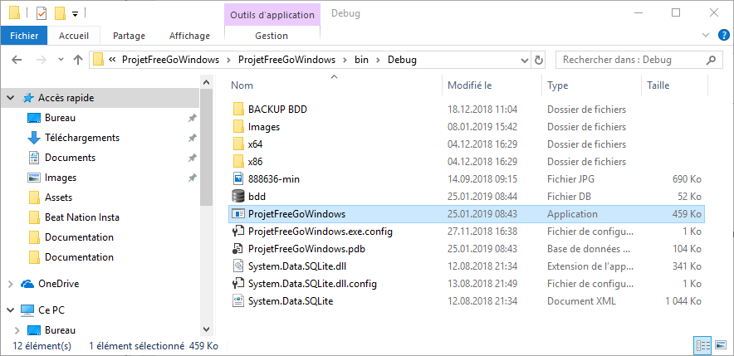

Ensuite aucune autre action n’est nécessaire, vous serez dirigé sur un formulaire de login et depuis là vous aurez accès à toutes les fonctionnalités une fois logué.

Rapport de mise en service

Tous les fichiers nécessaires à l’exécution du programme sont inclus de le livrable.
Il n’est donc pas nécessaire d’installer un Framework ou logiciel tiers pour faire fonctionner notre programme.
Il est également indépendant de l’accès à internet.

Liste des documents fournis

- Description du projet
- Journal de bord
- Documentation de mise en service
- Diagramme de classe
- Code et programme

Conclusions

Objectifs atteints / non-atteints
Presque tous les objectifs du cahier des charges ont été remplis.
Nous avons utilisé une base de donnée SQLite en tant qu’élément technique qui été requis dans le cahier des charges.
Nous avons développé en C# comme indiqué dans le cahier des charges.
Malheureusement certains objectifs n’ont pas été atteint dû à différentes raisons qui seront expliquées ci-dessous.
Il y notamment le système de statistiques, de mot de passe perdu ainsi que celui des recettes qui n’ont pas été implémentées dans la version 1.0 du logiciel.

Points positifs / négatifs

Points positifs

- Nouvelles notions de C# apprises durant ce module comme par exemple : l’upload d’image et le stockage d’image dans des dossiers personnels.
- Consolidation des bases en C#
- Utilisation d’une base de données SQLite

Points négatifs

- Organisation du travail
- Communication entre les collaborateurs du projet
- Manque de temps qui découle des raisons mentionnées ci-dessus

Difficultés particulières

- Communication et organisation du groupe

Problème GANDINI Sylvain
Une fois la conception faite, M. GANDINI Sylvain tandis que M. Zmoos travaillait sur une version Windows Form histoire d’avoir quelque chose de fonctionnelle à rendre. Après 3 semaine et demi à ne pas réussir à faire quoi que ce soit sur Xamarin, M. GANDINI Sylvain a eu une grande crise de démotivation ce qui n’as pas aider à la production du projet. De plus le manque de communication et l’absence total de répartition de taches on fait que je n’ai rien pu produire durant le projet. Tous ça saupoudrer de quelque problème personnel et voilà pourquoi m. GANDINI Sylvain n’as rien pu livrer.

Suites possibles pour le projet
Dans les évolutions possibles nous pouvons citer :

- Système de recettes basé sur les aliments du frigo
- Système de statistiques personnelles
- Système de récupération de mot de passe
- Optimisation de la sécurité
- Optimisation des performances

Annexes

Sources – Bibliographie
- Stackoverflow (https://stackoverflow.com/)
- Ancien projet : Splendor

Journal de bord de chaque participant

Le journal de bord de Léo Zmoos est disponible dans le dossier : « Journaux de bord » et est disponible en format « xlsx ».

Manuel d'Utilisation

En premier lieu quand vous ouvrirez le fichier exécutable vous aller atterrir sur une page comme celle-ci :

Depuis cette page, différentes options s’offre à vous :
- Login
- Créer un compte
- Mot de passe perdu (pas fonctionnel dans la version 1.0)

Voici maintenant les deux cas possibles dans la version 1.0 :

Login : Depuis ici, différentes options s’offre à vous

- Ajouter un aliment
- Retirer un aliment
- Cliquer sur un aliment

Ajouter un aliment :

Retirer un aliment :

Cliquer sur un aliment : pour voir toutes les informations détaillées du produit ainsi qu’accéder à la fonction de modification.

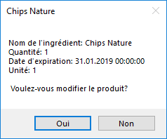

Si vous cliquez sur oui → vous accéderez à la page de modification

Si vous cliquez sur non → vous retournerez sur la page d’accueil (Vue du frigo).

Créer un compte : Vous pouvez créer votre compte ou cliquer sur « back to login » pour retourner sur la page de login

